**第一章：**

**1.1信息就是位+上下文**

源程序由0和1组成的位序列，8个位被组织成一组成为字节，每个字节都有个整数值，大小0-255，对应256个字符。每种语言的字符都会被转成二进制的字节。上下文不理解

**1.2程序被其他程序翻译成不同的格式**

为了在系统上运行程序，每条语句都必须被其他程序转化为一系列的低级计算机语言指令，然后按照一种称为可执行目标程序的格式打包，并以二进制磁盘文件的形式存放起来。

下面是GCC编译器驱动程序读取成文件，并翻译成目标文件的四个阶段。一起构成编译系统。

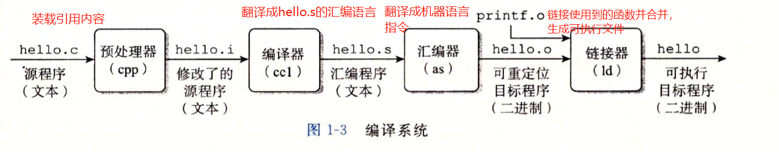

**1.3了解编译系统如何工作是大有益处的**

1.优化程序性能

2.理解链接时出现的错误

3.避免安全漏洞

**1.4处理器读并解释储存在内存中的指令**

**1.4.1系统的硬件组成**

1.总线：贯穿整个系统的是一组电子管道，携带和传递信息字节，定长的字节块称为字，字长可能为4个字节（32位）、8个字节（64位）

2.I/O设备

是系统和外部世界的链接通道，

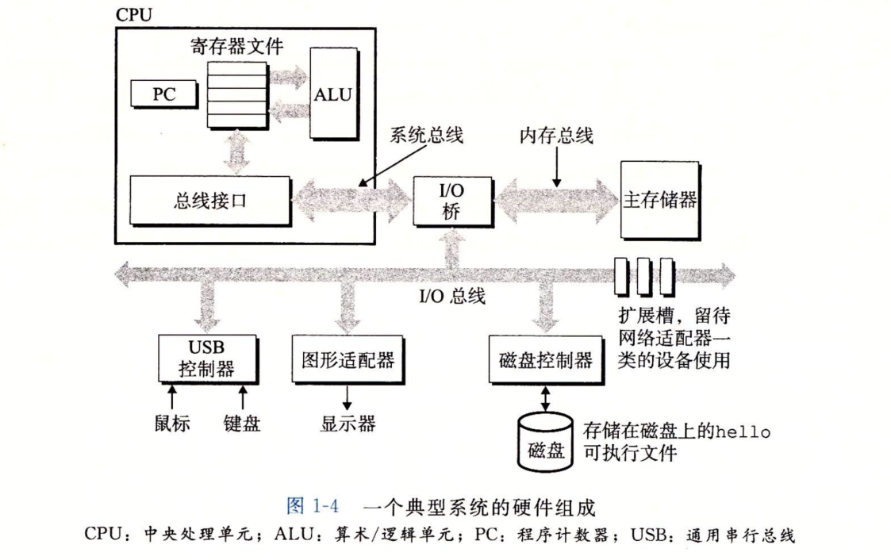

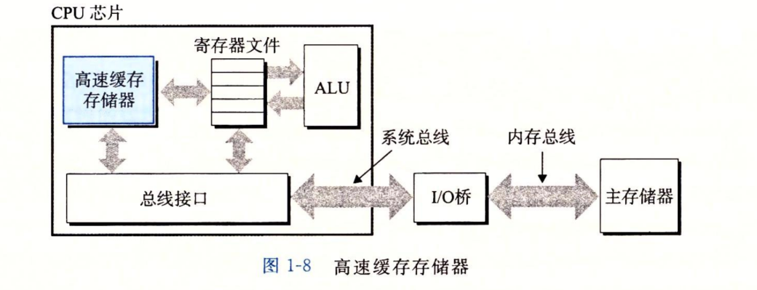

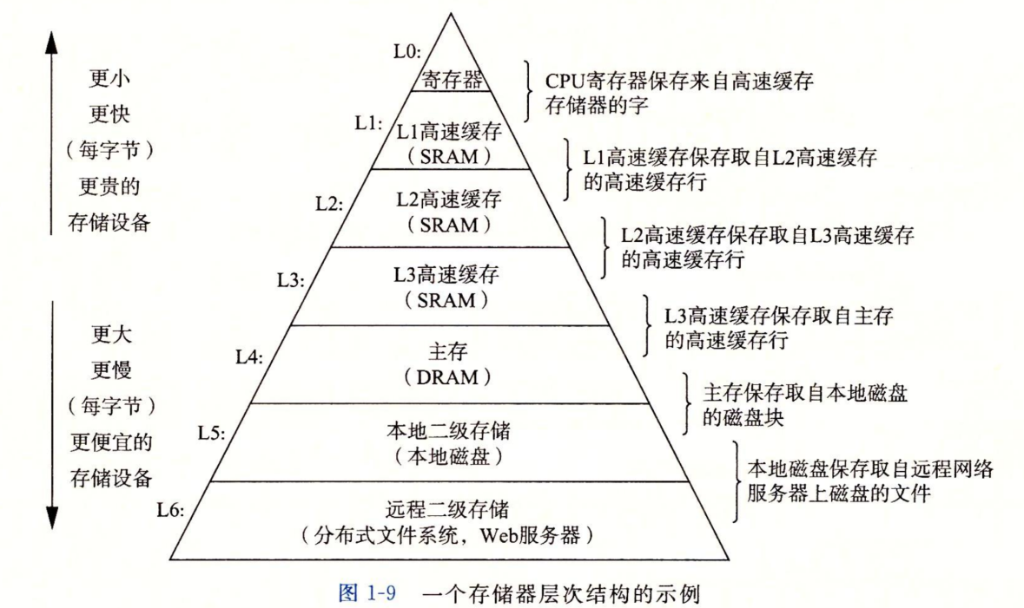

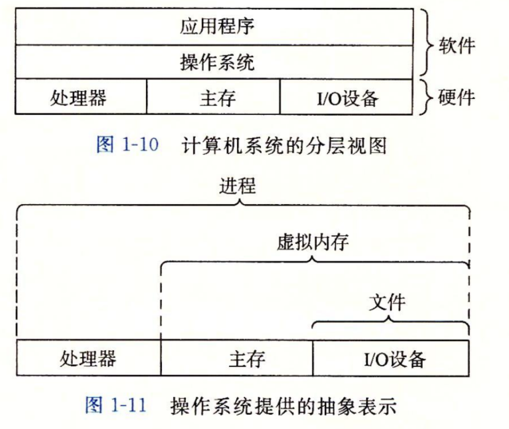

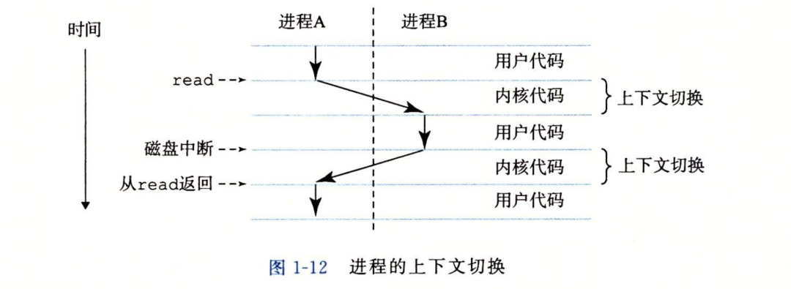

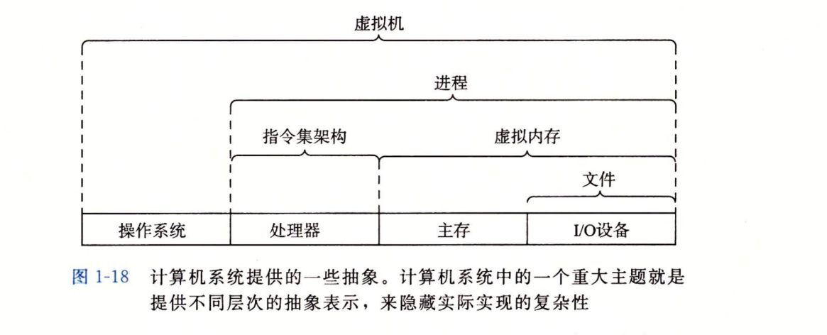

文件是对I/O设备的抽象，虚拟内存是对程序存储器（主存和存盘）的抽象，而进程是对一个正在运行的程序（处理器、主存和I/O设备）的抽象。虚拟机是对整个计算机的抽象。